2010年安徽省职业院校技能大赛中职组钳工毛坯、工量具清单
钳工1：备料图（材质45号或A3钢均可，由赛点学校视情况决定，基准面需加工，料厚不低于9.8mm）
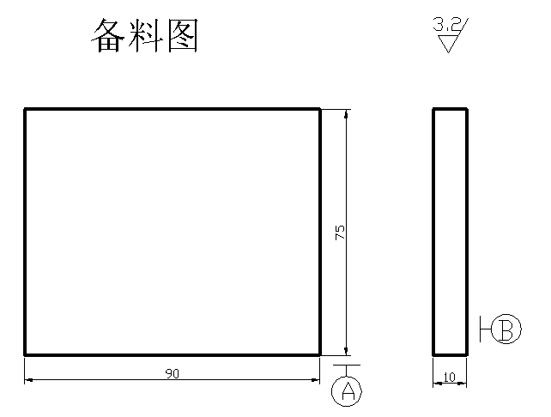
赛点准备设备清单
- 砂轮机
- 钳工台
- 台虎钳
- 台钻
- 平口钳
- 划线平台
- 方箱

工量具清单
名称 | 规格 | 精度 | 数量
高度游标卡尺 | 0－300mm | 0.02 mm | 1
游标卡尺 | 0－150 mm | 0.02 mm | 1
万能角度尺 | 0°－320° | 2′ | 1
千分尺 | 0—25 mm、25—50 mm、50—75 mm | 0.01 mm | 各1
直角尺 | 100×63 mm | 一级 | 1
刀口尺 | 100 mm |  | 1
塞尺 | 0.02 － 0.5 mm |  | 1
样板半径 | R7-14.5 |  | 1
百分表 | 0 —8 mm | 0.01 mm | 1
表架 |  |  | 1
检验棒 | φ10X20 | h 6 | 1
直柄麻花钻 | φ2、φ5、φ7.8 |  | 各1
手用圆柱铰刀 | φ8 | H7 | 1
鉸杠 |  |  | 1
扁锉 | 250 mm(一号纹) |  | 1
扁锉 | 200 mm(三号纹) |  | 1
扁锉 | 150 mm(四号纹) |  | 1
三角锉 | 150 mm(二号纹)、150 mm(四号纹) |  | 各1
方锉 | 8 mm(二号纹)、8 mm(四号纹) |  | 各1
圆锉 | φ8 mm (二号纹)、φ8 mm (四号纹) |  | 各1
整形锉 |  |  | 1套
锯弓 |  |  | 1
锯条 | 中齿 |  | 若干
手锤 |  |  | 1
扁錾、窄錾 |  |  | 各1
样冲 |  |  | 1
划规 |  |  | 1
划针 |  |  | 1
钢直尺 | 150mm |  | 1
软钳口 |  |  | 1付
锉刀刷 |  |  | 1
V型铁 |  |  | 1
方箱及小划线平台 | 也可使用赛点设备
注：自带工量具不得超出本表范围。

钳工2：
1、备料图（材质45号或A3钢均可，由赛点学校视情况决定，基准面需加工，料厚不低于9.8mm）
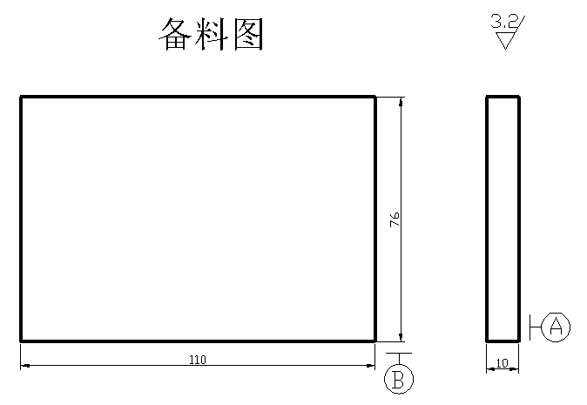

2、赛点准备设备清单和工量具清单与钳工1相同

